SOMMAIRE

INTRODUCTION 1

Démarrage d'EXCEL 1
Création, ouverture et enregistrement d'un classeur 2

SAISIE & MODIFICATION DES DONNEES 3

Règles de base 3
Fonction Recopier 4
Utilisation des séries de données 4
Validation des données et liste de choix 5
Collage spécial 5

GESTION DES FENETRES & DES CLASSEURS 6

Manipulation des feuilles de calcul 6
Réorganisation de plusieurs classeurs ouverts 6
Affichage de plusieurs fenêtres du même classeur 7

MISE EN FORME DES CELLULES 7

Formatage des nombres et du texte 7
Organisation du contenu des cellules 8
Bordures personnalisées 8
Mise en forme automatique 8
Mise en forme conditionnelle 9
Image d'arrière plan 9

UTILISATION DES FORMULES 9

Notions de base 9
Les références des cellules 10
Les opérateurs reconnus par EXCEL 11
Les erreurs liées aux formules 11

UTLISATION DES FONCTIONS 11

Insertion d'une fonction 12
Les fonctions mathématiques courantes 12
Les fonctions de date et heure courantes 13
Les fonctions de manipulation du texte 13
Les fonctions de test logique 14
Les fonctions statistiques 14
Les fonctions financières 15

MISE EN FORME ET IMPRESSION 18

Onglet Feuille 18
Onglet En tête e pied de page 19
Aperçu de la feuille avant impression 19
Sauts de page 20

LES GRAPHIQUES 21

Création d'un graphique à l'aide de l'assistant 21
Modification des objets d'un graphique 21
Mettre en page le graphique dans une feuille de calcul 23

INTRODUCTION

Excel, produit célèbre de Microsoft, est un tableur permettant de créer des tableaux chiffrés avec calcul c’est à dire les tableaux financiers professionnels qui peuvent servir dans des travaux statistiques, comptables, financiers ou administratifs. Il est même devenu un logiciel multimédia permettant d'incorporer des graphiques, des images ou des photos ainsi que des annotations sonores.

I. DEMARRAGE D'EXCEL

Le démarrage d'Excel est possible dès que l'application est installée. Diverses façons sont proposées pour démarrer Excel dont on cite les plus utilisées :

- Cliquer sur le menu Démarrer, choisir Programmes, puis cliquer sur l'icône Microsoft Excel.

- Double cliquer sur l'icône de raccourci vers Excel sur le bureau ou dans la barre des tâches.

L’écran EXCEL apparaît avec un classeur vide :
Barre de titre
Nom du document
Barre de menu
Barres d’outils
Barre de formule
Cellule active
Numéros de ligne
Lettres/numéros
De colonne
Feuille active

L'environnement d'Excel travaille avec les concepts fondamentaux de :

- Classeur ;
- Feuille de calcul ; et
- Cellule.

Classeur : Un classeur est le fichier dans lequel on travaille et on stocke les données. Chaque classeur peut contenir de nombreuses feuilles permettant d’organiser différentes sortes d'informations connexes. Un nouveau classeur est ouvert par défaut avec 3 feuilles, mais il peut accepter jusqu’à 256 feuilles.

Feuille de calcul : C’est le document de base qui permet le stockage des données. Les noms des feuilles figurent sur les onglets situés en bas de la fenêtre du classeur. Pour passer d'une feuille à l'autre, on clique sur l’onglet correspondant. Une feuille de calcul est une grille de Lignes (65536) et de Colonnes (256 de A à IV).

Cellule : C'est l'intersection de chaque ligne et colonne d'une feuille. Elle constitue l'élément de base de travail où on saisit les données et les formules des calculs.

L’environnement de travail est caractérisé par la barre de formule qui affiche la valeur ou la formule utilisée dans la cellule active. Cette barre se compose de deux zones :

- Une zone à gauche qui affiche l'adresse ou le nom de la cellule active ;
- Une zone à droite après le signe = ; elle affiche le contenu de la cellule active (donnée ou formule).

II. CREATION, OUVERTURE ET ENREGISTREMENT D’UN CLASSEUR

II.1. Création d’un nouveau classeur :

- Sélectionnez la commande Fichier/Nouveau ou cliquez sur l'icône Nouveau de la barre d'outils standard. Une boîte de dialogue à 2 onglets s'ouvre : un onglet Général contenant un modèle de classeur vide et un onglet Feuilles de calcul contenant des modèles à caractère commercial (facture, etc.).
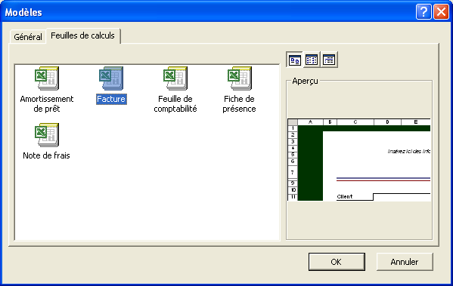

- Double-cliquez sur l'icône du modèle choisi, par exemple le modèle vide de l'onglet général, un classeur vide avec 3 feuilles est alors ouvert et le travail sur ce classeur peut commencer.

II.2. Ouverture d’un classeur existant :

- Sélectionnez la commande Fichier/Ouvrir ou cliquez sur l'icône Ouvrir de la barre d'outils standard. La boîte de dialogue Ouvrir est ouverte ;
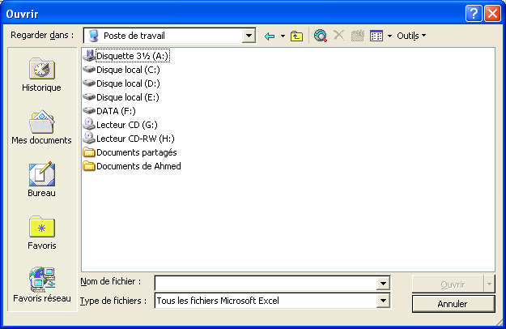

- Choisissez alors le classeur à ouvrir, après une éventuelle exploration puis cliquez sur le bouton Ouvrir.

II.3. Enregistrement d’un classeur :

- Cliquez sur le bouton Enregistrer ; la boîte de dialogue "Enregistrer" est alors ouverte ;
- Tapez le nom du classeur après avoir choisi son emplacement (disque dur, disquette, etc.) ; Excel peut utiliser jusqu’à 218 caractères pour nommer un classeur ; mais il interdit les caractères spéciaux tel que les suivants
: > < / * \ ? " | ;
- Cliquez sur le bouton Enregistrer de la boîte de dialogue.

II.4. Impression :

- Soit vous cliquez sur le bouton Imprimer de la barre d'outils standard. Dans ce cas, Excel imprime automatiquement toute la feuille de calcul en utilisant ses paramètres d'impression par défaut.
- Soit cliquer sur Fichier, choisir Imprimer, puis définir les options d'impression (quantité à imprimer, sélection pour n'imprimer que les cellules sélectionnées, …). Cliquer ensuite sur OK.

II.5. Quitter EXCEL:

- Soit par la barre de menu, en sélectionnant la commande Fichier/Quitter.
- Soit vous cliquez sur le bouton fermer (X) dans le coin droit en haut de la fenêtre.

SAISIE ET MODIFICATION DES DONNEES

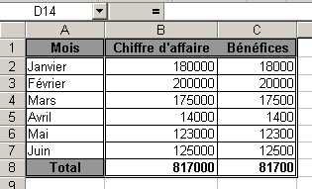Au cours de ce support de cours, on va découvrir les fonctions principales et la philosophie générale d’EXCEL en construisant la feuille de calcule suivante :

Deux types de données sont utilisés dans les cellules des feuilles d'un tableur :

- Des valeurs qui peuvent être des nombres ou du texte ;
- Des formules de calculs arithmétiques appliqués aux données des cellules choisies. Dans ce cas, le contenu de la cellule doit commencer par le signe "=".
Quand on commence la saisie dans une cellule, deux boutons s'affichent à gauche de la barre de formule :
- le bouton "Entrée" permet de valider une saisie. La touche "Entrée" est son équivalent au clavier.
- le bouton "Annuler" permet d'annuler une saisie. La touche "Echap" est son équivalent au clavier.

I. REGLES DE BASE DE SAISIE DANS UNE CELLULE :

- Pour se déplacer entre cellules, on utilise les touches de direction et la touche de tabulation.
- Lorsqu'on appuie sur la touche Entrée, la cellule active se déplace automatiquement d'une ligne. Mais on peut changer le sens de déplacement automatique à la page d'onglet Modification dans la boite de dialogue ouverte par la commande Outils/Options :
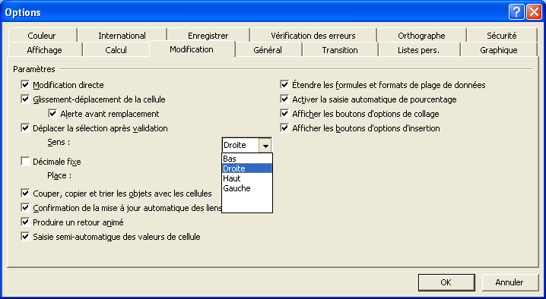

- Par défaut, Excel essaie toujours d'interpréter la donnée saisie comme un nombre, et à défaut comme du texte. Ainsi un nombre est justifié automatiquement à droite et un texte est justifié automatiquement à gauche.
- Les données numériques ne peuvent être composées que des chiffres 0 à 9 et des caractères +, -, E, e, (, ), $, % et /. Toute donnée contenant un autre caractère est considérée comme du texte.
- Excel interprète les nombres fractionnaires en tant que date (25/8 est convertit en 25 août de l'année en cours). Pour désigner bien la fraction, on la précède des signes = ou +, ou ajouter un zéro à gauche (= 25/8 ou + 25/8 ou 0 25/8).
- On peut convertir une donnée numérique en texte en faisant précéder le nombre par une apostrophe, par exemple '05. Excel est obligé alors d'afficher le zéro à gauche.
- Une cellule trop petite pour contenir un nombre est affichée avec des signes "#". Et une cellule trop petite pour contenir un texte déborde sur la cellule à droite si celle-ci est vide, ou tronquée si la cellule à droite n'est pas vide. Afin de voir le texte de la cellule B, on peut élargir la colonne B en suivant les étapes suivantes :

  - 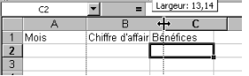Cliquez sur le trait de séparation des colonnes B et C. Le curseur devient .

  - Glissez alors la souris, en la maintenant enfoncée, jusqu’à la largeur désirée.

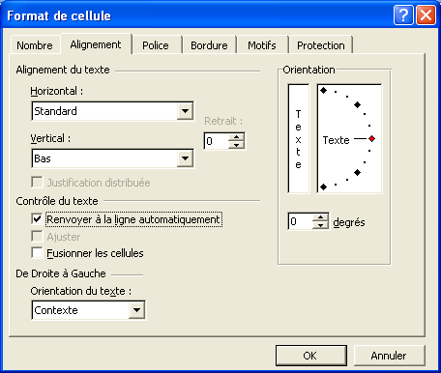

- Pour traiter un texte trop long pour une colonne donnée, on peut aussi faire passer le texte à la ligne suivante de la cellule en suivant les étapes suivantes :

  - Dans le menu Format, cliquez sur la commande Cellule.
  - Dans la boite de dialogue Format de cellule, sélectionnez l'onglet Alignement puis cochez la case Renvoyer à la ligne automatiquement.

II. FONCTION RECOPIER

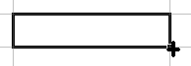
La technique de Copier-Coller (à l'aide du clavier et de la souris) est présente comme dans toutes les applications Windows. Mais Excel propose en plus la fonction Recopier qui copie le contenu et le format de la cellule initiale, mais pas son commentaire. On utilise la poignée de recopie comme suite :
- Sélectionnez les cellules à recopier, puis emmenez le curseur vers le coin droit et en bas de la cellule jusqu'à ce que le curseur prenne la forme d'un petit signe plus.
- Cliquez puis faites glisser les données en bas, à droite, en haut ou à gauche.

III. UTILISATION DES SERIES DE DONNEES

L'utilisation des séries fait gagner du temps lors de la saisie. Une série est un ensemble d'éléments dont chacun se déduit des précédents, selon une loi mathématique et elle peut ne pas être numérique (les jours ou les mois).
Pour mettre en œuvre ce principe, on va commencer la saisie des noms de mois dans la première colonne du tableau :

- Saisir le mois Janvier dans la cellule A2.
- Nous allons découvrir la fonction de Recopie « intelligente » d’EXCEL. En cliquant sur le coin inférieur droit de l’encadrement la cellule A2.
- Glissez la souris vers le bas en la maintenant enfoncée jusqu’à atteindre la cellule A7 qui doit être incluse dans la sélection.
- Lâchez le bouton de la souris. EXCEL recopie le contenu de la cellule A2 dans les cellule A3 à A7 en incrémentant le nom du mois (génération d’une série de date) :
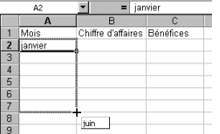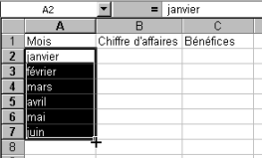

Pour régler le paramétrage des séries de données :
- On sélectionne la cellule de début de la série à construire.
- On utilise le menu Edition/Recopier/Série…. (Edition/Remplissage/Série… pour Office XP ou 2003), la boite de dialogue Série de données apparaît :

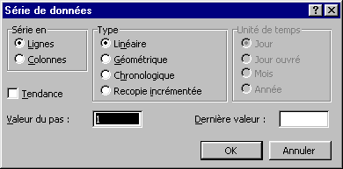

Type Linéaire : crée une progression linéaire en commençant à la valeur courante de la cellule et incrémente chaque cellule de la plage suivant le nombre saisie pour Valeur du pas. Si la première cellule contient 12 et le pas contient 10, on obtiendra la série suivante : 12, 22, 32, 42, etc.

Type Géométrique : fait passer d'un nombre de la série au suivant en le multipliant par la Valeur du pas. Si la première cellule contient 5 et le pas contient 4, on obtiendra la série suivante : 5, 20, 80, 320, etc.

Type Chronologique : permet la saisie d'une série de dates, hebdomadaires, mensuelles ou autres.

Type Recopie incrémentée : permet la saisie du début d'une série numérique ; Excel reconnaît alors la relation entre les premières données et remplit les autres cellules de la série. Si on saisie 15 dans la première cellule et 25 dans la suivante, Excel va recopier 35, 45, 55, etc.

IV. VALIDATION DES DONNEES ET LISTE DE CHOIX

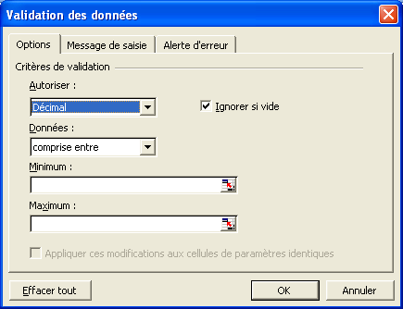
On peut définir des critères de saisie de données à l'aide de la commande Validation du menu Données. La boite de dialogue qui apparaît permet de limiter le type ou la plage des données ou préciser les données possibles (liste de choix).

IV.1. Onglet Options :

Permet de saisir les critères des données. Les données sont limitées aux options suivantes :
Nombre entier
Décimal : autorise nombres entiers et décimaux.
Liste : n'autorise que les éléments d'une liste d'entrées prédéfinies.
Date
Heure
Longueur du texte : limite le nombre de caractères à une valeur prédéfinie.
Personnalisé : limite l'entrée des données aux valeurs satisfaisant à une fonction logique personnalisée comme = dépense<Budget.

IV.2. Onglet Message de saisie :

Permet de saisir un message de saisie qui sera affiché à chaque sélection d'une cellule de la plage de validation de données.

IV.3. Onglet Alerte d'erreur :

Permet de saisir un message d'erreur qui sera affiché lors de la saisie d'une donnée non valable. On distingue 3 types de message :
- Arrêt : ce choix interdit à l'utilisateur de saisir des données non valables.
- Avertissement : ce choix affiche un avertissement sans interdire à l'utilisateur de saisir les données non valables.
- Informations : ce choix affiche un message d'informations et donne à l'utilisateur le choix de valider ou non la donnée.

V. COLLAGE SPECIAL

Après une opération Coller, Excel offre une option de collage spécial à l'aide de la commande Edition/Collage spécial…. Cette commande permet de choisir les paramètres de collage :

Tout : collage immédiat et standard.
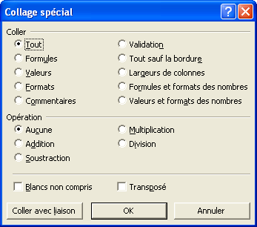
Formules : collage d'une formule sans la mise en forme de la cellule associée.
Valeurs : calcul le résultat d'une formule et ne colle que la valeur du résultat.
Formats : ne copie que la mise en forme de cellules.
Commentaires : copie les notes de cellule d'une cellule sans perturber le contenu réel de la cellule destination.
Validation : copie les critères de validation.
Tout sauf la bordure : préserve les bordures de la plage destination lorsque les nouvelles données ou formules sont copiées.

Le groupe Opération contient des possibilités d'opération arithmétiques applicables aux données avant de les coller. Lorsqu'on applique des opérations aux données collées, il est préférable de ne coller que les valeurs sans les formules.

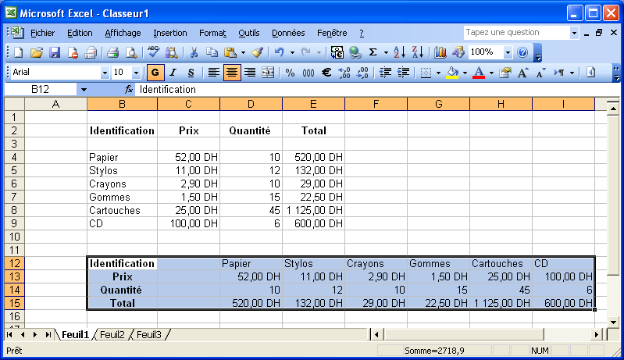
La fonction Transposé permet de changer l'orientation de vos données. Ainsi, les données en colonnes seront mises en lignes et vis versa :

GESTION DES FENETRES ET DES CLASSEURS

I. MANIPULATION DES FEUILLES DE CALCUL

I.1. Ajoutez une feuille de calcul à un classeur :

  - Cliquez sur le menu Insertion.
  - Choisir la commande Feuille.

I.2. Supprimer une feuille de calcul à un classeur :

- Cliquez avec le bouton droit de la souris sur l’onglet de la feuille visée.
- Dans le menu contextuel qui apparaît, choisir la commande Supprimer.

I.3. Renommer une feuille de calcul à un classeur :

- Cliquez avec le bouton droit de la souris sur l’onglet de la feuille visée.
- Dans le menu contextuel qui apparaît, choisir la commande Renommer.
- Saisir ensuite le nouveau nom de la feuille.

II. REORGANISATION DE PLUSIEURS CLASSEURS OUVERTS
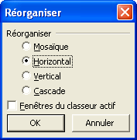
1. Cliquez sur le menu Fenêtre puis sur la commande Réorganiser.
2. La boite de dialogue qui apparaît offre plusieurs options d'affichage et vous pouvez choisir entre l'affichage :
- Horizontal : utile pour la comparaison ou la copie de données vers une autre.
- Vertical : utile pour la comparaison de colonnes de données
- Mosaïque : affiche simplement toutes les fenêtres dans un rectangle.

III. AFFICHAGE DE PLUSIEURS FENETRES DU MEME CLASSEUR

Cette fonction permet d'afficher plusieurs exemplaires du même classeur en même temps :

1. Dans le menu Fenêtre, choisir la commande Nouvelle fenêtre. Cette commande permet de créer une nouvelle fenêtre du classeur pour autant créer une copie de ce classeur.
2. Dans le menu Fenêtre, choisir la commande Réorganiser pour visualiser les deux fenêtres. N'oubliez pas de cocher la case Fenêtres du classeur actif.
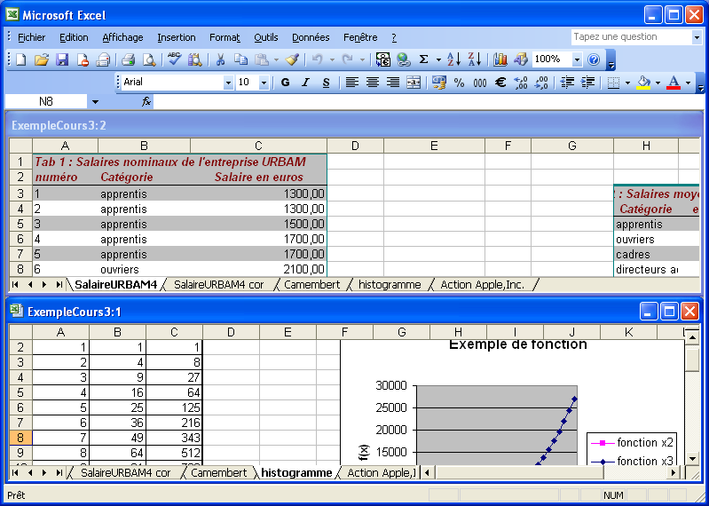

MISE EN FORME D'UNE FEUILLE DE CALCUL

Cette section mettre en œuvre la barre d'outils Mise en Forme (Menu Affichage/Barres d'outils) :

Cette barre d'outils propose un certain ensemble d’outils, habituel dans les applications classiques de Windows. Parmi les plus importantes, on note :

- Le choix de la police de caractères, avec la mise en gras, souligné, italique, etc. ;
- L’alignement à gauche, à droite, centré, etc. ;
- Les retraits à gauche et à droite.
- Les couleurs et les bordures, etc.

I. FORMATTAGE DES NOMBRES ET DU TEXTE

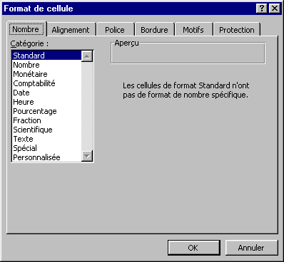
Le choix du type et format de l’information que contiendra une cellule (nombre, texte, date, heure, etc.) se fait à l'aide de l'onglet Nombre de la boite de dialogue Format de cellule ouverte par la commande Format/Cellule… ou le bouton de la barre d'outils Mise en forme. Cette boite de dialogue offre une liste de 12 catégories de formats avec pour chacune des options intégrées :

Standard
Nombre
Monétaire : formats à deux décimales avec une liste déroulante contenant les symboles des devises internationales.
Date
Heure
Fraction
Texte
Spécial : formats d'affichage de codes postaux, de numéros de téléphone et de sécurité sociale.
Personnalisée : formats intégrés ainsi que tous les formats que l'utilisateur peut crée.

II. ORIENTATION DU CONTENU D'UNE CELLULE :
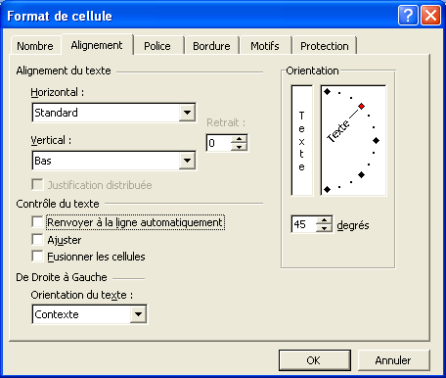

On peut choisir l'ongle d'orientation du contenu de la cellule pour disposer, par exemple, des titres en diagonale. Pour cela, on va choisir l'onglet Alignement de la boite de dialogue Format de cellule :

III. BORDURES PERSONNALISEES :

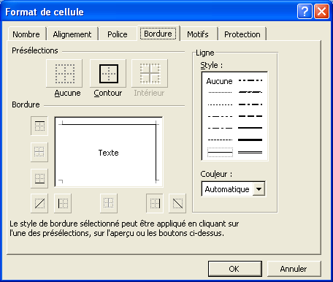

- Sélectionnez la zone où vous désirez appliquer les bordures.
- Cliquez sur l'onglet Bordure de la boite de dialogue Format de cellule.
- Choisir les types et couleurs de bordures désirées en s'aidant de l'aperçu.

IV. MISE EN FORME AUTOMATIQUE :

On peut attribuer pour un tableau toute une mise en forme prédéfinie par Excel, avec police, bordure, alignement, etc. Ainsi, on a le choix entre plusieurs formats. Pour arriver à cette fin :
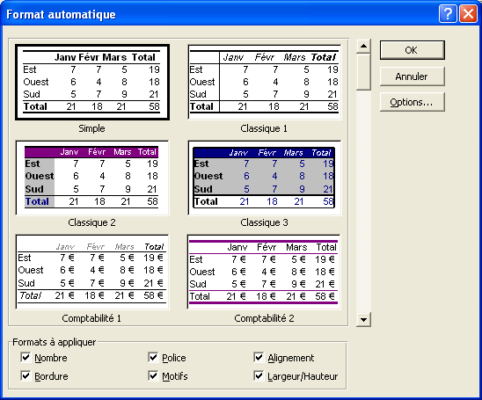

- On sélectionne le tableau à mettre en forme ;
- On choisit le menu Format/Mise en forme automatique… ; Choisir ensuite la mise en forme souhaitée parmi ceux proposées.

V. MISE EN FORME CONDITIONNELLE

On peut attribuer pour une cellule une mise en forme conditionnelle, c'est à dire que, la mise en forme n'aura lieu que si le contenu de la cellule vérifie une certaine condition. Par exemple, si le contenu d'une cellule est inférieur à 10, la couleur de la police devient rouge. Pour arriver à cette fin :

- On sélectionne la cellule à mettre en forme ;
- On choisit le menu Format/Mise en forme conditionnelle… ;
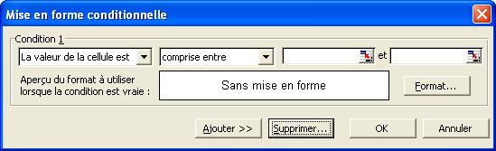

- Quand la boîte de dialogue Mise en forme conditionnelle apparaît, on choisit la condition à réaliser parmi celles proposées par la liste déroulante Condition 1 et une valeur ou l'adresse d'une cellule (critère de comparaison);
- Enfin, on choisit le format à obtenir si la condition est réalisée, par clic sur le bouton Format qui ouvre une boîte de dialogue permettant de choisir la police, la bordure, etc.

Note : Dans les conditions de la mise en forme conditionnelles, les dates doivent être comparées à leur numéro de série. Le numéro de série d'une date est le nombre de jours écoulé depuis le 4 janvier 1900. Excel utilise ce nombre pour identifier les dates et pour effectuer les calculs. Par exemple, le numéro de série de la date 15 mai 2000 est 36600.

VI. IMAGE D'ARRIERE PLAN

Pour rendre une feuille plus attractive ou agréable, on peut lui donner une image d'arrière-plan. Pour cela :

- On active le menu Format/Feuille/Arrière-plan….
- Dans la boîte de dialogue qui apparaît choisir un fichier graphique au de type (*.BMP) ou (*.WMF).

UTILISATION DES FORMULES

Les formules structurent les feuilles et procurent une puissance supplémentaire à Excel. Ainsi, on peut combiner les différentes données dans un classeur pour effectuer des calculs et afficher le résultat rapidement.

I. NOTIONS DE BASE

L'utilisation des formules dans les cellules implique la connaissance des notions suivantes :

- Pour faire des calculs, EXCEL combine la lettre de la colonne et le numéro de ligne pour former l'adresse d'une cellule. Ainsi "A1" se réfère à la cellule se trouvant à l'intersection de la colonne "A" et de la ligne "1".

- Pour référencer un groupe de cellules contiguës, EXCEL utilise la notation suivante :

Adresse première cellule : Adresse dernière cellule
Par exemple, A1:A10 se réfère aux cellules 1 à 10 se trouvant dans la colonne A.

- Une cellule peut avoir un nom pour faciliter la lisibilité d’un tableau complexe. Ainsi au lieu de A8, on nomme la cellule par Total. Pour ce faire, on la sélectionne et on saisit son nom dans la zone nom de la barre de formule.

- Dans ce contexte, une cellule peut avoir un commentaire qui donne une explication sur le rôle que joue cette cellule dans la feuille. Pour réaliser cela :

    - on choisit le menu Insertion/Commentaire.
    - une zone de texte apparaît à côté de la cellule en question, pour saisir le texte du commentaire.

Chaque fois qu'on approchera la cellule par le pointeur de la souris, le commentaire apparaîtra. On peut modifier ou même supprimer ce commentaire par une opération similaire à la création.

Pour mettre en ouvre ces principes, on va :
    - Programmer le calcul du total du chiffre d’affaire.
    - Saisir la formule de calcul du bénéfice.

I.1. Programmation du calcul du total du chiffre d'affaire :

Le total du chiffre d’affaire est la somme d tous les chiffres d’affaire des différents mois. Ainsi la cellule B8 contiendra la formule :
= B2+B3+B4+B5+B6+B7
- Saisir le chiffre d’affaire de chaque mois et le texte Total dans la cellule A8.
- Saisir dans la cellule B8 la formule : = B2+B3+B4+B5+B6+B7, puis validez par Entrée.
- Le calcul est effectué et le résultat apparaît dans la cellule.
- En cliquant sur la cellule B8, la barre de formules affiche le détail du calcul.
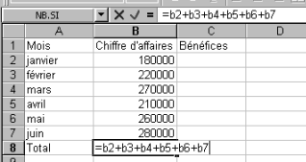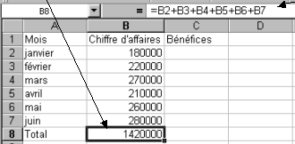

I.2. Formule du calcul du bénéfice :

Il existe deux façons de saisir la référence d’une cellule dans une formule de calcul :
- En la saisissant du clavier comme l’exemple précédent.
- En la pointant comme l’exemple suivant.

Nous admettrons que le bénéfice est égal à 10% du chiffre d’affaire :

- Pointez la cellule C2 et saisir l’opérateur « = ».
- Cliquez sur la cellule B2. son contour commence à clignotez et sa référence apparaît dans la cellule C2.
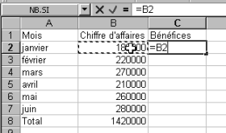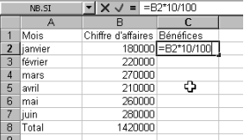

- Tapez ensuite le reste de la formule : =B2*10/100.
- Validez par Entrée. Le résultat est affiché.

I.3. recopier la formule dans d'autres cellules :

Comme pour les séries des données, on va recopier la formule du calcul du bénéfice de la cellule C2 dans les cellules C3 à C8. On verra que EXCEL met automatiquement à jour la formule de calcul. :
- Cliquez sur la cellule C2 puis sur le coin inférieur droit de l’encadrement :
- Cliquez la souris, en la maintenant enfoncée, vers le bas jusqu’à la cellule C8.
- Lâchez le bouton. EXCEL recopie automatiquement le contenue de la cellule C2 en mettant à jour la formule de calcul.
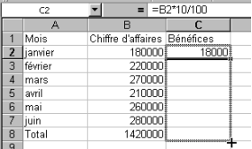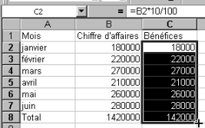

II. LES REFERENCES DE CELLULES

Dans les formules, on utilise 3 types de référence aux cellules :

  - Référence relative : Les références relatives sont utilisées surtout dans la copie de formules. En effet, lors d'une opération de copie de formule, Excel retient la distance et la direction des cellules mises en jeu, par rapport à la cellule contenant la formule. Par exemple, dans notre tableau, la cellule C2 contient la formule "=B2*10/100". Si on copie cette formule dans C3, Excel adapte la formule et le résultat dans C3 sera "=B3*10/100".

  - Référence absolue : Une référence absolue indique l'adresse absolue d'une cellule. Ainsi, elle n'est pas ajustée quand elle est copiée à un autre endroit. Sa notation consiste à précéder les colonnes et les lignes par le caractère $. Par exemple une cellule E2 qui contient la formule "=D2/$D$6" veut dire que si on copie cette formule dans la cellule E3, cette dernière aura pour formule "=D3/$D$6" car le numérateur de la fonction est relatif mais le dénominateur est absolu.

  - Référence mixte : C'est une référence qui mixe l'adressage relatif et absolu ; par exemple, D$6 veut dire que la colonne est relative, alors que la ligne est absolu (6).

III. LES OPERATEURS RECONNUS PAR EXCEL

Opérateur | Caractère | Exemple de formule | Résultat
Exposant | ^ | =3^2 | 9
Egal à | = | =3=2 | Faux
Supérieur à | > | =3>2 | Vrai
Inférieur à | < | =3<2 | Faux
Supérieur ou égal à | >= | =3>=2 | Vrai
Inférieur ou égal à | <= | =3<=2 | Faux
Différant de | <> | =3<>2 | Vrai
Concaténation | & | ="Ventes" & "Achats" | "Ventes Achats"

IV. LES ERREURS LIEES AUX FORMULES

Lorsqu'une formule ne parvient pas à calculer correctement un résultat, Excel affiche une valeur d'erreur :

Erreur ##### : Une valeur d'erreur ##### apparaît lorsque la cellule contient un nombre, une date ou une heure plus large que la cellule, ou lorsque celle-ci renferme une formule de date et/ou d'heure qui produit un résultat négatif.
Erreur #VALEUR! : La valeur d'erreur #VALUE! apparaît lorsqu'un type d'argument ou d'opérande inapproprié sont utilisés. Par exemple, l'entrée de texte dans une cellule alors que la formule exige un nombre ou une valeur logique, (VRAI ou FAUX).
Erreur #DIV/0! : La valeur d'erreur #DIV/0! apparaît lorsque une formule effectue une division par zéro. On note qu'Excel interprète une cellule vide, comme contenant 0.
Erreur #NOM : La valeur d'erreur #NOM ? Apparaît lorsque Excel ne reconnaît pas le texte dans une formule. La suppression d'un nom utilisé dans la formule, ou l'utilisation d'un nom qui n'existe pas.
Erreur #N/A : La valeur d'erreur #N/A apparaît lorsqu'une valeur n'est pas disponible pour une fonction ou une formule. Si certaines cellules d'une votre feuille de calcul doivent contenir des données qui ne sont pas encore disponibles, tapez #N/A dans ces cellules. Les formules faisant référence à ces cellules renvoient alors #N/A plutôt que d'essayer de calculer une valeur.
Erreur #REF! : La valeur d'erreur #REF! apparaît lorsqu'une référence de cellule n'est pas valide. Par exemple, la suppression des cellules auxquelles d'autres formules font référence ou le collage de cellules déplacées dans des cellules auxquelles d'autres formules font référence.
Erreur #NOMBRE! : La valeur d'erreur #NOMBRE! apparaît lorsqu'un problème se produit avec un nombre dans une formule ou une fonction. Par exemple, l'entrée d'une formule qui produit un nombre trop grand ou trop petit pour être représenté dans Excel.
Erreur #NUL! : La valeur d'erreur #NUL! apparaît lorsque vous spécifiez une intersection de deux zones qui, en réalité, ne se coupent pas.

UTILISATION DES FONCTIONS

Excel contient déjà des formules prédéfinies, appelées fonctions. Il offre plus de 300 fonctions. Elles sont regroupées en catégories. Celles-ci effectuent des calculs en utilisant des valeurs particulières appelées arguments, dans un certain ordre appelé syntaxe :
=Nom de la fonction(Argument1 ; Argument2 ; etc.)

Les règles de base suivantes sont à respecter :

- Le nom de la fonction s'écrit en majuscules ou minuscules, mais il ne doit y avoir aucun espace entre le nom de la fonction et la 1ere parenthèse.
- Les arguments se trouvent entre parenthèses et séparés par ";". Il y a des fonctions qui n'exigent aucun paramètre. Ils peuvent être des nombres, du texte et des valeurs logiques telles que VRAI ou FAUX, des références de cellules, etc. Les arguments peuvent aussi être des constantes, des formules ou d'autres fonctions.

Exemple : Fonction SOMME

Syntaxe : SOMME(nbre1; nbre2…) : Additionne les nombres saisis entre parenthèses

SOMME (A1:A18) : Pour additionner le contenu des cellules 1 à 18 de la colonne A.

I. INSERTION D'UNE FONCTION :

Lorsqu'on connaît bien une fonction, on la tape directement dans la barre de formule, en s'aidant de la souris pour la sélection des cellules arguments de la formule, sinon on utilise l'assistant de formule. On procède alors ainsi :

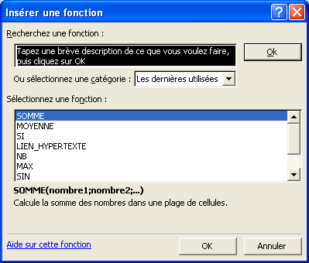
- On sélectionne la cellule cible de la formule ;
- On choisit la commande Insertion/Fonction ou on clique sur le bouton .

- La boîte de dialogue Insérer une fonction apparaît. On y choisit la catégorie de la fonction, puis la fonction elle-même. Une explication succincte, de la fonction sélectionnée, est affichée en bas de la boîte.
- On valide avec le bouton "Ok".

- Une fenêtre spécifique à la saisie d'arguments apparaît (Voir figure droite ci-dessous). La saisie des paramètres dépend de la fonction à traiter ; par exemple pour la fonction "SOMME", on peut saisir, dans un cadre convivial et conversationnel, les paramètres un par un, ou les donner sous forme de plage. Les boutons permettent respectivement de réduire la fenêtre de saisie d'arguments ou la restaurer.
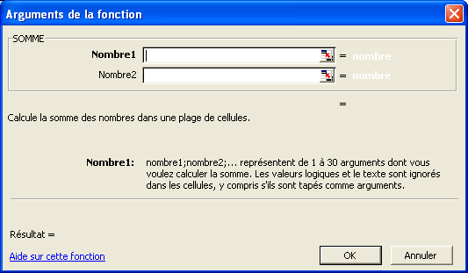

II. LES FONCTIONS MATHEMATIQUES COURANTES :

SYNTAXE | DESCRIPTION
SOMME(nombre1; nombre2;…) | Renvoie la somme de tous les arguments.
PRODUIT(nombre1; nombre2;…) | Renvoie le produit de tous les arguments.
NB(valeur1; valeur2; …) | Compte le nombre de cellules contenant des nombres, dates et heures.
NBVAL(valeur1; valeur2; …) | Compte le nombre de cellules qui ne sont pas vides
NB.VIDE(plage) | Compte le nombre de cellules vides
MOYENNE(nombre1; nombre2; …) | Renvoie la moyenne (arithmétique) des arguments.
MIN(nombre1; nombre2; …) | Renvoie le minimum des arguments.
MAX(nombre1; nombre2; …) | Renvoie le maximum des arguments.
SOUS.TOTAL(no_fonction; ref1; ref2; …) | Renvoie un sous-total dans une liste ou une base de données.

Note : La fonction SOUS.TOTAL permet d'appliquer à des plages de cellules des fonctions mathématiques courantes (SOMME, MOYENNE, etc.) ; mais son avantage par rapport à ces dernières est son indépendance par rapport aux autres sous totaux. Ainsi, le sous total ne porte que sur les données visibles résultant d'un filtrage.

L'argument no_fonction représente le nombre compris entre 1 et 11 indiquant la fonction utilisée pour calculer le sous total et réf1, réf2, ... représentent les opérandes.

Par exemple, "= SOUS.TOTAL(9;F3:F6)" calcule la somme de la plage "F3:F6" incluse dans une grande plage puisque le premier argument 9 correspond à la somme. Pour plus de détails à propos de cette fonction, consulter l'aide d'Excel.

Il est plus commode d'utiliser la commande Données/Sous-totaux…. L'exemple suivant montre les étapes à suivre pour ajouter des sous totaux à la base de données ci-dessus :

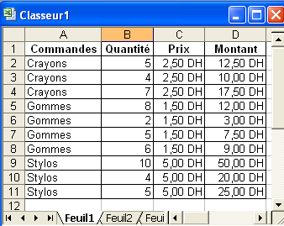
- Sélectionnez une cellule dans la base de données, puis la commande Données/Sous-totaux. la boite de dialogue Sous total s'ouvre comme le montre la figure ci-dessous.
- Dans la 1ere liste déroulante "A chaque changement de", on choisit la colonne qui est la catégorie. Dans notre exemple, il s'agit de la colonne "Commandes".
- Dans la 2eme liste déroulante "Utiliser la fonction", on choisit la fonction objet du Sous Total. Dans notre exemple, il s'agit de la somme ;
- Dans la 3eme liste "Ajouter un Sous-Total à", on choisit la colonne dont on veut calculer le Sous Total. Dans notre exemple, il s'agit de la colonne "Montant".
- En bas de la boîte, on a d'autres fonctionnalités, telle que l'ajout d'un grand total ("Synthèse sous les données") et l'ajout de sauts de pages entre les groupes de sous catégorie.
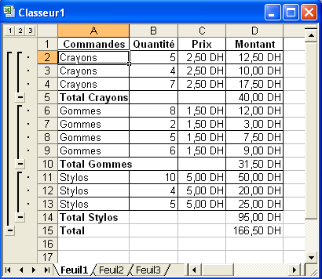
- Cliquez sur OK pour ajouter les sous totaux.
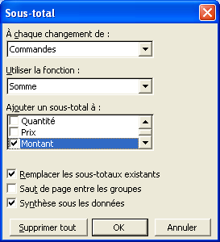

III. LES FONCTIONS DE DATE ET HEURE COURANTES

Excel stocke les données de date et d'heure sous forme d'un numéro de série se référant au 1er janvier 1900. Ce jour correspond donc au numéro de série1. La date est représentée par un nombre entier correspondant au nombre de jours écoulés depuis l'origine et l'heure est représentée par un nombre décimal (1 heure est égale à 1/24, 1mn est égale à 1/1440 et 1s est égale à 1/86400. Par exemple, le 04-septmbre-1999 8h25 correspond au numéro 36407,3506944444.

FONCTION | EXPLICATION | EXEMPLE
AUJOURDHUI() | Renvoie la date en cours de l'ordinateur. | 11/05/00
MAINTENANT() | Renvoie la date et l'heure en cours de l'ordinateur. | 11/05/00 14:55:36
ANNEE(numéro_de_série) | Renvoie le numéro de l'année du numéro de série. | ANNEE("30/05/58") = 1958
MOIS(numéro_de_série) | Renvoie le numéro du mois | MOIS("30/05/58") = 5
HEURE(numéro_de_série) | Renvoie l'heure correspond au numéro | HEURE("14:55:36") = 14
MINUTE(numéro_de_série) | Renvoie les minutes correspond au numéro | MINUTE("14:55:36") = 55
DATEVAL(date_texte) | Renvoie le numéro de série de la date_texte | DATEVAL("31/10/99")=36464

IV. LES FONCTIONS DE MANIPULATION DU TEXTE :

Ces fonctions ne s'appliquent qu'au texte et sont utilisées pour examiner,décomposer ou recomposer des chaînes de caractères, pour convertir des chaînes de caractères en valeurs numériques et inversement, etc.

Fonctions | Explications
CNUM(texte) | Convertit un texte en un nombre.
DROITE(texte;no_caractères) | Renvoie les no_caractères les plus à droite du texte.
GAUCHE(texte;no_caractères) | Renvoie les no_caractères les plus à gauche du texte.
MAJUSCULE(texte) | Convertit un texte en majuscules.
MINUSCULE(texte) | Convertit un texte en minuscule.
NBCAR(texte) | Renvoie le nombre de caractères d'un texte, y compris les espaces.
SUPPRESPACE(texte) | Supprime tous les espaces de texte à l'exception des espaces simples entre les mots.
TROUVE(texte_cherché;texte;no_départ) | Trouve et renvoie la position d'un texte dans un autre, en commençant par caractère dont le numéro est précisé.

V. LES FONCTIONS DE TEST LOGIQUE :

Ces fonctions sont utilisées pour contrôler les résultats d'une formule. La plus importante est la fonction "SI". Celle-ci permet de tester une condition logique et d'exécuter une opération d'après le résultat VRAI ou FAUX :

Syntaxe :
SI(test_logique;valeur_si_vrai;valeur_si_faux)

Description :

- Test_logique : condition logique qui va soit comparer 2 valeurs (2 cellules ou 1 cellule avec 1 valeur), avec les opérateurs de comparaison (=, <>, >, >=, <, <=), soit être le résultat d'une formule. La réponse au test logique ne peut être que VRAI ou FAUX.

- Valeur_si_vrai : valeur qui est renvoyée si le test logique est VRAI.

- Valeur_si_faux : valeur qui est renvoyée si le test logique est FAUX.

Notes :

- Si on veut qu'un de ces arguments renvoie 0, on ne le remplit pas. Exemple : SI(A1>0;A1;) renvoie 0 pour toutes les valeurs nulles ou négatives de A1.

- Pour qu'un de ces arguments renvoie une cellule qui paraît vide, on le remplit par "". Exemple : SI(A1>0;A1;""). Si le résultat de la formule doit être utilisé dans une autre formule, on préfère renvoyer 0 et masquer ce 0 avec le menu Outils/options/Onglet Affichage/Case à cocher "Valeurs zéro".

Les autres fonctions s'utilisent généralement en combinaison avec la fonction SI, pour effectuer des tests logiques plus élaborés. Le tableau suivant précise le fonctionnement de ces fonctions :

Fonctions | Valogique 1 | Valogique 2 | Résultat
ET(valogique1; valogique2;…) | VRAI | VRAI | VRAI
ET(valogique1; valogique2;…) | VRAI | FAUX | FAUX
ET(valogique1; valogique2;…) | FAUX | VRAI | FAUX
ET(valogique1; valogique2;…) | FAUX | FAUX | FAUX
NON(valogique1) | VRAI |  | FAUX
NON(valogique1) | FAUX |  | VRAI
OU(valogique1;valogique2;…) | VRAI | VRAI | VRAI
OU(valogique1;valogique2;…) | VRAI | FAUX | VRAI
OU(valogique1;valogique2;…) | FAUX | VRAI | VRAI
OU(valogique1;valogique2;…) | FAUX | FAUX | FAUX

Exemples :
=SI(ET(Ciel="Bleu";Trottoir="Sec");"Belle journée";"Prendre un parapluie")
=SI(OU(Ciel="Nuageux";Trottoir="Mouillé");"Prendre un parapluie";"Belle journée")

VI. LES FONCTIONS STATISTIQUES :

Excel offre un large éventail de fonctions servant à analyser et à synthétiser des données. Nous présenterons dans cette section les fonctions statistiques les plus courantes.

VI.1. Recherche de la moyenne :

Syntaxe : MOYENNE(nombre1;nombre2;…).
Description : Renvoie la moyenne des nombres de l'ensemble des arguments. Cette fonction ignore tout texte.
Exemple : =MOYENNE(A1:A18) renvoie la moyenne des lignes 1 à 8 de la colonne A.

VI.2. Recherche de la médiane :

Syntaxe : MEDIANE(nombre1;nombre2;…).
Description : Renvoie la valeur qui se trouve au milieu dans une liste de nombre. Cette fonction ignore tout texte.
Exemple : =MEDIANE(4;5;2;8;3) renvoie la valeur 4.

VI.3. Recherche du mode :

Syntaxe : MODE(nombre1;nombre2;…).
Description : Renvoie la valeur contenue le plus souvent dans une série de nombres. Cette fonction ignore tout texte.
Exemple : =MODE(1;2;3;3;5) renvoie la valeur 3.

VI.4. Recherche de la variance :

La variance est une des mesures courantes de dispersion. Elle est définie mathématiquement comme étant la moyenne des carrés des écarts par rapport à la moyenne.

Pour mieux comprendre le principe, considérons l'ensemble des observations (3;4;5;6;7). La moyenne est 5. Pour calculer la variance, calculer les écarts en ôtant 5 de chacun des données. Ensuite, élevons au carrée les résultats pour obtenir la série (4;1;0;1 et 4). Deux cas alors se présentent :

- Si les observations constituent un échantillon d'une grande population, la moyenne est obtenue en totalisant les carrés des écarts, puis en divisant par le (nombre des données – 1). Le résultat de la variance sera 2,5. C'est la fonction VAR.
- Si les observations constituent la population entière, la moyenne est obtenue en totalisant les carrés des écarts, puis en divisant par le nombre des données. Le résultat de la variance sera 2. C'est la fonction VARP.

Par exemple, si on désire calculer la variance de montant des emprunts pour tous les emprunts du mois dernier, on va utiliser :
- La fonction VAR si on ne dispose que d'un échantillon des emprunts du mois dernier.
- La fonction VARP si on dispose de tous les emprunts du mois dernier.

VI.4.1. Fonction VAR :

Syntaxe : VAR(nombre1;nombre2; …).
Description : renvoie la variance d'une population en se basant sur un échantillon. Cette fonction ignore les cellules vides, le texte et les valeurs logiques.
Exemple : =VAR(3;4;5;6;7) revoie la valeur 2,5.

VI.4.2. Fonction VARP :

Syntaxe : VARP(nombre1;nombre2; …).
Description : renvoie la variance d'une population en se basant sur la population entière. Cette fonction ignore les cellules vides, le texte et les valeurs logiques.
Exemple : =VARP(3;4;5;6;7) revoie la valeur 2.

VI.5. Recherche de l'écart type :

La moyenne d’une série statistique est un renseignement souvent insuffisant car il s’agit d’une indication dite de position qui ne peut être interprétée qu’avec son complément dit de dispersion, l’écart type. L’écart type est lui même la racine carrée de la variance peu utilisée vue qu'elle est exprimée en unité des données au carré.

VI.5.1. Fonction ECARTYPE :

Syntaxe : ECARTYPE(nombre1;nombre2; …).
Description : renvoie l'écart type d'un population en se basant sur un échantillon. Cette fonction ignore les cellules vides, le texte et les valeurs logiques.
Exemple : =ECARTYPE(3;4;5;6;7) revoie la valeur 1,58113883.

VI.5.2. Fonction ECARTYPEP :

Syntaxe : ECARTYPEP(nombre1;nombre2; …).
Description : renvoie la variance d'une population en se basant sur la population entière. Cette fonction ignore les cellules vides, le texte et les valeurs logiques.
Exemple : =ECARTYPEP(3;4;5;6;7) revoie la valeur 1,41421356.

VI.6. Autres fonctions statistiques :

FONCTION | EXPLICATION
MAX(nombre1;nombre2;…) | Renvoie le plus grand nombre de l'ensemble des arguments.
MIN(nombre1;nombre2;…) | Renvoie le plus petit nombre de l'ensemble des arguments.
NB(plage) | Renvoie le nombre de cellules d'une "plage" de cellules, contenant un nombre.
NB.SI(plage;critère) | Renvoie le nombre de cellules d'une plage qui répondent à un critère donné.
GRANDE.VALEUR(matrice;k) | Renvoie la k-ième plus grande valeur d'une série de données.
PETITE.VALEUR(matrice;k) | Renvoie la k-ième plus g valeur d'une série de données.

VII. LES FONCTIONS FINANCIERES :

Les fonctions financières permettent la gestion d'un emprunt (intérêts versements), d'un placement ou d'une épargne :

VII.1. Calcul du montant des versements d'un emprunt :

Syntaxe : VPM(taux;npm;va;vc;type)

Description : renvoie le montant périodique de remboursement d'un emprunt sur la base du nombre de remboursements et d'un taux d'intérêt constants.

taux représente le taux d'intérêt de l'emprunt.

npm représente le nombre de remboursements pour l'emprunt.

va représente la valeur actuelle ou la valeur que représente à la date d'aujourd'hui une série de remboursements futurs ; il s'agit du principal de l'emprunt.

vc représente la valeur capitalisée, c'est-à-dire le montant que vous souhaitez obtenir après le dernier paiement. Si vc est omis, la valeur par défaut est 0 (zéro), c'est-à-dire que la valeur capitalisée d'un emprunt est égale à 0. (facultatif)

type représente le nombre 0 (zéro) ou 1 et indique quand les paiements doivent être effectués.

Affectez à l'argument type la valeur | Si les paiements doivent être effectués
0 ou omis | En fin de période
1 | En début de période

Notes :
- taux et npm doivent avoir la même unité. Par exemple, si vous calculez le versement mensuel pour un emprunt sur 36 mois, le taux d'intérêt ne doit pas être annuel mais mensuel. Si le aux est annuel, on doit le diviser par 12.
- Les fonctions financières supposent des recettes positives et les versements négatifs. Lorsque la fonction VPM sert à calculer un remboursement d'emprunt, elle renvoie un nombre négatif puisque c'est une sortie.

Exemple : On désire calculer le remboursement mensuel d'un emprunt sur 3 ans de 10000 DH aux taux d'intérêt annuel de 9% :
=VPM(0,09/12;36;10000;0) renvoie le résultat -318,00 DH

VII.2. Calcul de la part d'intérêt et de la part du principal séparément :

Syntaxe : INTPER(taux;pér;npm;va;vc;type)

Description : Renvoie, pour une période donnée, le montant des intérêts dus pour un emprunt remboursé par des versements périodiques constants, avec un taux d'intérêt constant. Les arguments sont les mêmes que pour la fonction VPM sauf pour " pér ".

pér représente la période pour laquelle vous souhaitez calculer les intérêts (entre 1 et npm).

Syntaxe : PRINCPER(taux;pér;npm;va;vc;type)

Description : Renvoie, pour une période donnée, la part de remboursement du principal d'un investissement sur la base de remboursements périodiques et d'un taux d'intérêt constants.

Exemple : On désire calculer la part d'intérêt et la part du principal concernant le 5^{éme} remboursement mensuel d'un emprunt sur 3 ans de 10000 DH aux taux d'intérêt annuel de 9% :

=INTPER(0,09/12;5;36;10000;0) renvoie le résultat -67,63 DH
= PRINCPER(0,09/12;5;36;10000;0) renvoie le résultat -250,37 DH

La somme des deux résultats doit nous donner le montant du remboursement mensuel (VPM).

VII.3. Calcul de périodes de remboursement :

Syntaxe : NPM(taux;vpm;va;vc;type)

Description : Renvoie le nombre de versements nécessaires pour rembourser un emprunt à taux d'intérêt constant, sachant que ces versements doivent être constants et périodiques.

vpm représente le montant d'un versement périodique ; celui-ci reste constant pendant toute la durée de l'opération. En règle générale, vpm comprend le principal et les intérêts, mais aucune autre charge ni impôt.

Exemple : On désire calculer la durée nécessaire pour rembourser un crédit de 3500 DH à un taux d'intérêt annuel de 13,5%. Les versements mensuels qu'on doit effectuer sont de 75 DH :

=NPM(0,135/12;-75;3500) renvoie le résultat 66,54401.

Note : L'argument vpm est négatif vue que c'est un remboursement.

VII.4. Calcul du taux d'intérêt périodique d'un emprunt :

Syntaxe : TAUX(npm;vpm;va;vc;type;estimation)

Description : Calcule le taux d'intérêt par période d'un investissement donné. La fonction TAUX est calculée par itération et peut n'avoir aucune solution ou en avoir plusieurs.

estimation représente votre estimation quant à la valeur du taux.
- Si l'argument estimation est omis, la valeur par défaut est 10%.
- Si les résultats de la fonction TAUX ne convergent pas, essayez différentes valeurs pour l'argument estimation. Normalement, les résultats de TAUX convergent si l'argument estimation est compris entre 0 et 1.

Exemple : On désire calculer le taux d'intérêt annuel utilisé si on vous propose un produit à 89 DH au comptant ou à 16 DH à crédit sur 6 mois :

=TAUX(6;-16;89)*12 renvoie le résultat 0,26484 soit 26,5%.

Note : L'argument vpm est négatif vue que c'est un remboursement.

VII.5. Analyse des flux financiers :

On utilise Excel comme aide aux décisions d'investissement. Ainsi pour comparer les avantages des opportunités d'investissement, on doit analyser les prévisions d'une série de flux financiers pour arriver à la valeur actuelle équivalente. Excel propose deux fonctions pour calculer la valeur d'un investissement :

Syntaxe : VA(taux;npm;vpm;vc;type)

Description : Calcule la valeur actuelle d'un investissement. La valeur actuelle correspond à la somme que représente aujourd'hui un ensemble de remboursements futurs. Les montants des paiements doivent être constants.

Exemple : Soit un investissement qui rapport à la fin de chaque mois un montant de 500 DH. Le taux d'intérêt annuel de l'investissement est 8% tandis que sa durée est de 20 ans. La valeur actuelle de l'investissement est donnée par la formule :

=VA(0,08/12;20*12;500;0) renvoie le résultat -59 777,15 DH.

Le résultat est négatif car il représente un décaissement, ce que vous devriez payer. Si vous devez effectuer un décaissement de 60 000 DH pour cet investissement, il n'est pas intéressant d'y souscrire car la valeur actuelle de la suite d'annuités (59 777,15 DH) est inférieure à ce que vous devez payer.

Syntaxe : VAN(taux;valeur1;valeur2; …)

Description : Calcule la valeur actuelle nette d'un investissement en utilisant un taux d'escompte ainsi qu'une série de décaissements (valeurs négatives) et d'encaissements (valeurs positives) futurs.

taux représente le taux d'actualisation pour une période.

valeur1, valeur2, ... sont les 1 à 29 arguments représentant les encaissements et les décaissements. Ils doivent intervenir à intervalles réguliers et à la fin de chaque période.

Note : Le calcul de la fonction VAN s'appuie sur des flux financiers futurs. Si votre premier flux intervient au début de la première période, la première valeur doit être ajoutée au résultat de la fonction VAN, et non incluse dans les arguments de valeurs.

Exemple 1 : Soit un projet x dont les flux financiers sont représentés par le tableau suivant :

DONNEES | DESCRIPTION
10% | Taux d'actualisation annuel
-10000 DH | Mise de fond initiale (coût de l'investissement) d'ici un an.
3000 DH | Rentabilité à partir de la 1er Année
4200 DH | Rentabilité à partir de la 2^{éme} Année
6800 DH | Rentabilité à partir de la 3^{éme} Année

La valeur actuelle nette du projet X est donnée par la formule :

=VAN(10%;-10000;3000;4200;6800) donne un résultat de 1 188,44 DH.

Dans l'exemple précédent, vous entrez le coût initial de 10 000 DH comme l'une des valeurs, car le versement s'effectue au terme de la première période

Exemple 2 : Soit un projet Y dont les flux financiers sont représentés par le tableau suivant :

DONNEES | DESCRIPTION
8% | Taux d'actualisation annuel. Ce taux peut représenter le taux d'inflation ou le taux d'intérêt d'un investissement en concurrence.
-40000 DH | Mise de fond initiale (coût de l'investissement).
8000 DH | Rentabilité à partir de la 1er Année
9200 DH | Rentabilité à partir de la 2^{éme} Année
10000 DH | Rentabilité à partir de la 3^{éme} Année
12000 DH | Rentabilité à partir de la 4^{éme} Année
14500 DH | Rentabilité à partir de la 5^{éme} Année
-9000 DH | Rentabilité à partir de la 6^{éme} Année

La valeur actuelle nette du projet Y est donnée par la formule :

=VAN(8%;8000;9200;10000;12000;14500;-9000) + (-40000) donne un résultat de -3 749,47 DH.

Dans l'exemple précédant, vous n'incluez pas le coût initial de 40 000 DH dans les valeurs, puisque son versement s'effectue au début de la première période.

VII.6. Tableau récapitulatif :

Fonction | Explication | ArgumentS
NPM(taux;vpm;va;vc;type) | Renvoie le nombre de périodes d'un remboursement, d'un prêt ou d'un placement. | Prêt : va<0, vc=0  Économie : va=0, vpm<0, vc>0
TAUX(npm;vpm;va;vc;type) | Renvoie le taux d'intérêt par période. | Prêt : vc=0, va<0  Économie : va=0, vpm<0, vc>0
VA(taux;npm;vpm;vc;type) | Renvoie la valeur actuelle d'un prêt ou d'un placement | Prêt : vc=0, vpm<0  Placement : vpm>0, vc>0
VC(taux;npm;vpm;va;type) | Renvoie la valeur future d'une économie ou d'un placement | Économie: va=0, vpm<0  Placement : vpm>0, va<0
VPM(taux;npm;va;vc;type) | Renvoie le montant périodique du remboursement (prêt), du dépôt (économie) ou du retrait (placement) | Prêt: va<0, vc=0  Économie : va=0, vc>0  Placement : va<0, vc>0
CUMUL.INTER(taux;npm;va; période_début;période_fin;type) | Renvoie l'intérêt cumulé payé d'un emprunt entre la période_début et période_fin | ……………………………
CUMUL.PRINCPER(taux;npm;va; période_début;période_fin;type) | Renvoie le montant cumulé du remboursement du principal d'un emprunt entre la période_début et période_fin | ……………………………

MISE EN PAGE ET IMPRESSION

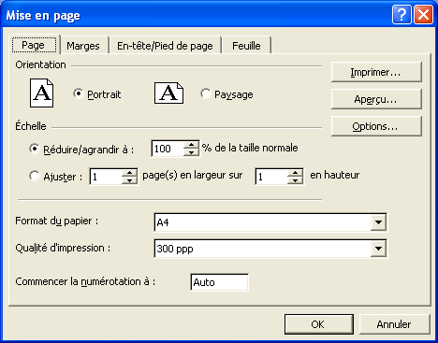
Excel permet de personnaliser des rapports imprimés en permettant un choix des marges, des polices, des en-têtes, des pieds de page et la répétition des titres. Presque toutes les options de contrôle de mise en page et d'impression sont proposées dans la commande Mise en page du menu Fichier :

- Onglet Marges : permet de spécifier les marges et définir la position des en-têtes et pieds de page.

- Onglet Page : permet de choisir l'orientation, l'échelle et la dimension du document à imprimer.

- Onglet En-tête/Pied de âge : permet de choisir les paramètres pour les en-têtes et pieds de page.

- Onglet feuille : propose les paramètres de la zone d'impression, des titres pour impression et d'autres fonctions d'affichage.

I. ONGLET FEUILLE :
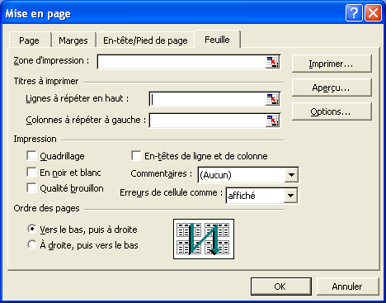
I.1. Zone d'impression :

Si on désire imprimer une feuille, on peut choisir d'imprimer la feuille entière ou une plage spécifique. On dispose alors de deux moyens :

- Cliquer dans la liste Zone d'impression de la boite de dialogue Mise en page et sélectionner ou saisir la plage de cellules à imprimer.

- Sélectionner la plage à imprimer, puis activer la commande Fichier/Zone d'impression/définir. La zone est alors entourée d'une bordure en pointillé et c'est cette zone qui sera imprimée.

I.2. Impression des titres :

Si votre feuille tient sur plusieurs pages, on peut créer :

- Des titres d'impression pour les lignes et colonnes qui vont être imprimés sur chaque page :

- Pour créer les lignes, cliquez dans la zone Lignes à répéter en haut, et sélectionnez ou saisir les lignes sur la feuille.
- Pour créer les lignes, cliquez dans la zone Colonnes à répéter à gauche, et sélectionnez ou saisir les colonnes sur la feuille.

- Des logos et titres d'entreprise qui vont s'imprimer sur chaque page :

- Placer le logo ou le titre de l'entreprise à la première ligne de la feuille.
- Répéter cette ligne lorsque vous imprimez la feuille et ceci en suivant les mêmes étapes décrites ci haut.

II. ONGLET EN-TÊTE ET PIED DE PAGE

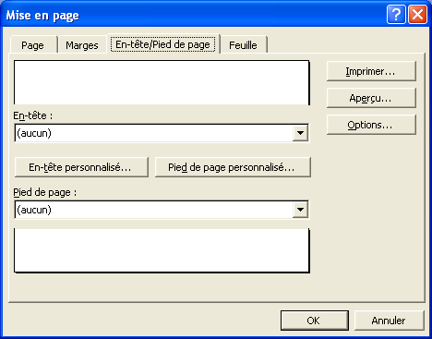
Les en-têtes de page sont souvent utilisés pour imprimer les noms d'entreprise et les titres de rapport, tandis que les pieds de page sont utilisés pour imprimer la pagination, la date et l'heure.

Les en-têtes et pieds de page ne peuvent contenir ni graphiques ni données liées. Ils sont toujours imprimés en noir et blanc sans se soucier des marges car ils ne font pas réellement partie de la feuille, mais de la page imprimée.

II.1. En-têtes et pieds de page intégrés :

Les listes déroulantes de la boite de dialogue offrent un large choix d'en-têtes et pieds de page intégrés comme le numéro de page, le nom de l'utilisateur, la date, le nom du document et différentes associations d'éléments.

II.2. En-têtes et pieds de page personnalisés :

Pour créer ces propres en-têtes et pieds de page, cliquez sur le bouton En-tête personnalisé… ou le bouton Pied de page personnalisé…. Une boite de dialogue s'ouvre pour permettre de saisir les données :
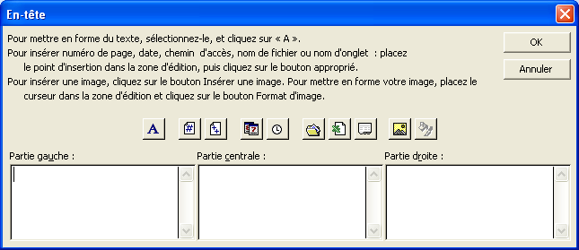
Police

Numéro de page

Nombre de pages

Heure

Date

Nom du fichier

Nom de la feuille

III. APERÇU DE LA FEUILLE AVANT IMPRESSION

L'option aperçue avant impression montre comment sera imprimé la feuille en cours. Elle possède des options de mise en forme importantes. On peut basculer en mode Aperçu de 4 façons différentes :

- Cliquer sur le bouton Aperçu avant impression de la barre d'outils standard.
- Sélectionner la commande Fichier/Aperçu avant impression.
- Cliquer sur le bouton Aperçu dans la boite de dialogue Mise en Forme.

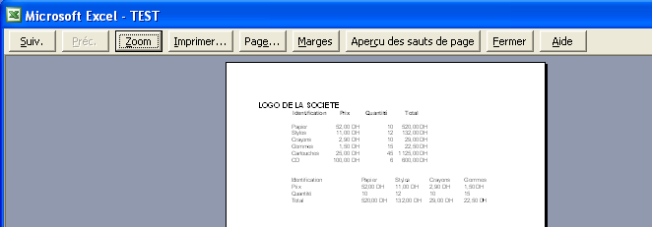

IV. SAUTS DE PAGE

Lorsque vous revenez à l'affichage de la feuille après avoir terminé la mise en page, il y a l'apparition de lignes pointillées qui indiquent les sauts de page automatiques. Le meilleur moyen pour personnaliser les sauts de page consiste à passer en mode Aperçu avant impression et de cliquer sur le bouton Aperçu des sauts de page (Voir la fenêtre ci-dessus). On passe alors en mode d'affichage Aperçu des sauts de page comme indiqué ci-après :

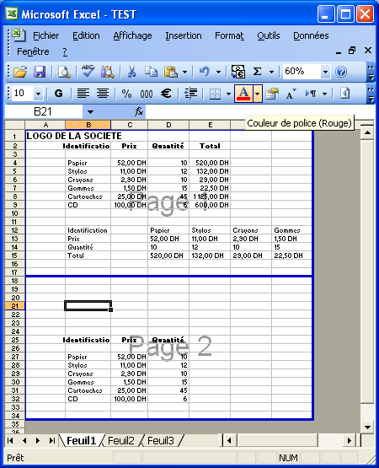

- Pour modifier la position du saut de page, faites un cliquer-glisser de la ligne pointillée correspondante.

- Pour ajouter des sauts de page manuels :

Saut vertical : sélectionnez la colonne à droite de l'emplacement désiré, puis sélectionnez la commande Insertion/Saut de page.

Saut horizontal: sélectionnez la ligne au-dessous de l'emplacement désiré, puis sélectionnez la commande Insertion/Saut de page.

LES GRAPHIQUES

En général, dans la plupart des entreprises, les décisions importantes sont prises avec l'aide de graphiques. La méthode la plus facile de représenter graphiquement les données d'un tableau est la suivante :

- Sélectionnez une cellule dans la table des données.
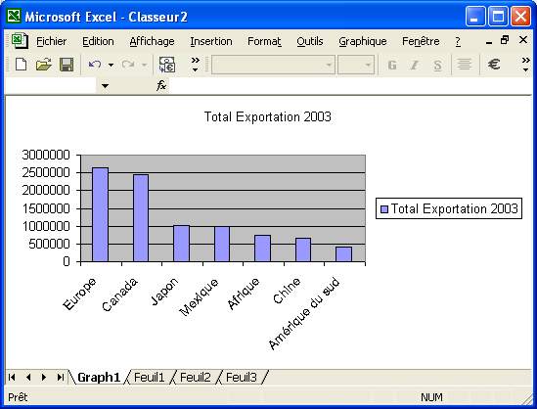
- Appuyez sur la touche F11. Le graphique qui sera crée sera placé sur une feuille séparée appelée Feuille de graphique.
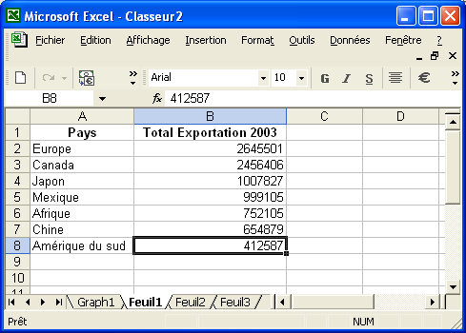

I. CREATION D'UN GRAPHIQUE A L'AIDE DE L'ASSISTANT GRAPHIQUE :

Pour construire un graphique, il suffit de cliquer sur l’une quelconque des cellules du tableau contenant les données à prendre en compte. Il est cependant possible de sélectionner une partie des données si le graphique ne doit porter que sur celles-ci (notamment si l’on ne souhaite pas inclure les lignes et /ou les colonnes de total).

Le tableau et le graphique sont liés entre eux. Ainsi, toute modification des données (texte ou chiffres) dans le tableau, sera automatiquement mise à jour dans le graphique. Voici les instructions à suivre pour créer un graphique à l'aide de l'assistant graphique :
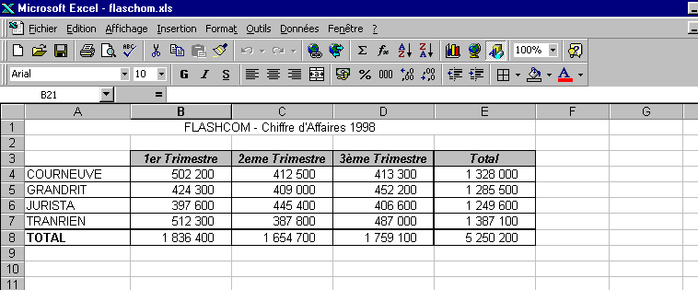

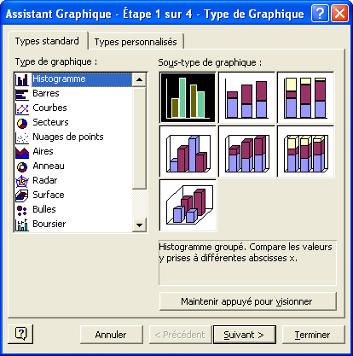

- Sélectionner la plage de cellules A3 :D7 de votre tableau (Voir ci-dessus).

- Cliquer sur l’outil Assistant graphique de la barre d'outil standard (ou utiliser le menu "Insertion - Graphique).
- La première page de l’assistant graphique apparaît. Différents types de graphiques sont proposés.
  - A gauche le type de graphique,
  - A droite les différentes présentations à l’intérieur du type sélectionné.

- Effectuer un choix et cliquer sur le bouton
(Pour notre exemple nous retiendrons la sélection par défaut, c’est à dire un histogramme en 2 dimensions).

- La deuxième étape de l’assistant apparaît. Cette étape concerne l’ordre de traçage des informations

Selon l'effet désiré, on choisira de tracer les séries (données) en colonnes ou en ligne. L'aperçu nous aide à choisir une option.

- Effectuer un choix

(Pour notre exemple nous retiendrons la sélection par défaut, c’est à dire un traçage des séries en colonnes).

- La troisième étape de l’assistant apparaît. Cette étape comporte plusieurs possibilités de mise en forme que nous allons détailler :

a) onglet titre :
Permet de donner des titres au graphique, à l'axe des abscisses et à l'axe des ordonnées

b) onglet Axe :
Permet de contrôler la visibilité des valeurs le long de chaque axe. Par défaut, les séries seront tracées dans l'ordre qu'elles occupent dans le tableau d'origine. Toutefois, si les titres de colonnes (ou de lignes) servant d'axe principal, sont des dates, on possède ici la possibilité de les faire apparaître en ordre chronologique.

c) onglet quadrillage :
Permet de contrôler la visibilité du quadrillage sur le graphique. On peut ainsi ajouter un quadrillage principal et un quadrillage secondaire à chaque axe.

d) onglet légende :
Permet de l'affichage de la légende et de sa position. Il est à noter que la légende pourra être déplacée à volonté par la suite.

e) onglet étiquettes de données :
Permet d'afficher les valeurs de données ou étiquettes prés de chaque série. Selon le type de graphique choisi, cette possibilité ne devra pas être employée pour défaut d'encombrement.

f) onglet table de données :
Permet d'afficher sous le graphique le tableau de données source.

- On conserve, pour notre exemple, les options par défaut.

- La Dernière étape de la conception du graphique consiste à décider si le graphique sera tracé sur la feuille où se trouve le tableau de données, ou sur une feuille différente du classeur. Dans ce dernier cas, cette feuille sera spécifique et ne contiendra que le graphique en cours de conception à l'exclusion de toute autre donnée. Pour la suite de notre exemple, nous allons opter pour un traçage du graphique dans la feuille contenant le tableau (option par défaut). Le graphique ainsi créé sera considéré comme un objet de la feuille de calcul sur laquelle il apparaîtra.

II. MODIFICATION DES OBJETS D'UN GRAPHIQUE :

Pour modifier un objet graphique (les axes, la légende, …), on doit le sélectionner en cliquant dessus. Si vous double-cliquez sur un objet, il est sélectionné et la boite de dialogue Format de l'objet s'ouvre pour vous permettre de le remettre en forme (Police, motif, …).

On peut utiliser la barre d'outils Graphique pour sélectionner les objets de graphique et les mettre en forme. Si elle n'est pas visible, sélectionnez la commande Affichage/Barre d'outils/Graphique pour la faire apparaître :
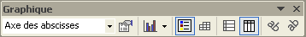

Voici les boutons de cette barre d'outils :

Objets de graphique : pour sélectionner un objet du graphique, sélectionnez-le dans la liste déroulante.
Format de l'objet : affiche la boite de dialogue Format de l'objet sélectionné.
Type de graphique : permet d changer facilement de type de graphique.
Légende : active ou désactive la légende.
Table de données : affiche ou supprime la table de donnée.
Par ligne et Par colonne : Influencent l'interprétation graphique de vos données.

Plier le texte vers le bas ou vers le haut : Permet de faire pivoter de 45° vers le bas ou vers le haut.

III. METTRE EN PAGE LE GRAPHIQUE DANS LA FEUILLE DE CALCUL

III.1. Déplacer le graphique :

- Sélectionner le graphique à déplacer en cliquant dessus
- Amener le pointeur de la souris sur le graphique. Le pointeur se transforme en flèche.
- Faire glisser le graphique en maintenant le bouton gauche de la souris enfoncé.

III.2. Modifier la taille de l’objet graphique :

- Sélectionner le graphique en cliquant dessus
- Amener le pointeur de la souris sur un des carrés entourant le graphique. Le pointeur se transforme en double flèche.
- Faire glisser le carré en maintenant le bouton gauche de la souris enfoncé.

